


Secretaría de Economía del Estado de Sinaloa
Evaluación de Desempeño
2025
F091 Impulso Empresarial en Proyectos Estratégicos y Fomento al Emprendimiento
Contenido
Introducción 2
I. Antecedentes 3
II. Objetivos de la Evaluación 4
A) Objetivo General 4
B) Objetivo Específicos 4
III. Contenido de la Evaluación 5
IV. Perfil de área de la instancia evaluadora 19
V. Anexos 20
Anexo I 21
Anexo II 22
ANEXO IV.I 23
Anexo V 24

Introducción
Con fundamento en lo dispuesto por los artículos 134 de la Constitución Política de los Estados Unidos Mexicanos; 155 de la Constitución Política del Estado de Sinaloa; 4, fracción XII, 54, 61, fracción II, inciso c) y 79, de la Ley General de Contabilidad Gubernamental; 85 y 110 de la Ley Federal de Presupuesto y Responsabilidad Hacendaria; 49, fracción V de la Ley de Coordinación Fiscal; 1°, 3°, 11, 21 y 23 de la Ley Orgánica de la Administración Pública del Estado de Sinaloa; 1°, 13, 15, Fracción II, 17, Fracciones I, III, IV, V, VIII y LII, del Reglamento Orgánico de la Administración Pública del Estado de Sinaloa; 3, 7 y 10, de la Ley de Planeación para el Estado de Sinaloa; 1, 2, 4, 5, 6, 7, 27, 28, 29, 31, 33, 63, 65, 80, 85 89, 90 y 91 de la Ley de Presupuesto y Responsabilidad Hacendaria del Estado de Sinaloa; 9°, fracciones II, VIII, XV, XVII, XVIII, XIX, XX, XXI y LXX, del Reglamento Interior de la Secretaría de Administración y Finanzas del Estado de Sinaloa, se emitió el Programa Anual de Evaluación (PAE) 2025.
La Evaluación de Desempeño 2025 al programa F091 Impulso Empresarial en Proyectos Estratégicos y Fomento al Emprendimiento, pretende dar cumplimiento a una de las estrategias consideradas en el Plan Estatal de Desarrollo 2022 – 2027; en el Eje 3: Gobierno Democrático, Promotor de Paz, Seguridad, Ética y Eficiencia; Tema 3.4: Hacienda Pública Responsable, Honesta y Eficiente; 2.Política de Gasto Público; Objetivo Prioritario 2.5: Consolidar la implantación y operación del Presupuesto basado en Resultados y del Sistema de Evaluación del Desempeño (PbR-SED) en el estado; Estrategia 2.5.1: Crear herramientas que generen avance en cada una de las secciones del ciclo presupuestario y en la consolidación en materia de PbR-SED; Líneas de Acción: 2.5.1.7; 2.5.1.8 y 2.5.1.11.
La evaluación fue realizada con información de gabinete proporcionada por la Secretaría de Economía del Estado de Sinaloa, la cual consiste en información operativa, documentación normativa, para complementar la documentación entregada.
El propósito del PAE 2025 es evaluar los fondos y programas presupuestarios del ejercicio fiscal 2024 y 2025, entre los que destaca la Evaluación de Desempeño del programa F091 Impulso Empresarial en Proyectos Estratégicos y Fomento al Emprendimiento.
El presente documento constituye la evaluación del programa antes mencionado, para el ejercicio fiscal 2025, realizado conforme a los TdR establecidos por el Gobierno del Estado de Sinaloa y que corresponden a los emitidos por la Unidad de Evaluación del Desempeño de SHCP.

Antecedentes
El programa presupuestario F091 "Impulso Empresarial en Proyectos Estratégicos y Fomento al Emprendimiento" se encuentra adscrito a la Secretaría de Economía del Estado de Sinaloa, dependencia cuya misión es promover un desarrollo económico incluyente, sustentable y equilibrado que mejore la calidad de vida de los sinaloenses mediante el fortalecimiento de la competitividad y la innovación.
La visión de la dependencia proyecta a Sinaloa como un referente nacional en atracción de inversiones y generación de empleos de alto valor agregado. Bajo los valores de transparencia, eficacia y servicio, la Secretaría establece como objetivo general potenciar las capacidades productivas de la entidad, facilitando la vinculación entre el sector público, privado y académico.
Como objetivos específicos, la Secretaría busca incentivar la creación de nuevas unidades económicas, fortalecer a las MiPymes existentes y consolidar proyectos de inversión estratégica que aprovechen las ventajas competitivas regionales.
El programa F091 surge como respuesta a la necesidad de contar con un brazo ejecutor especializado en proyectos de gran impacto que no solo dependan de incentivos fiscales, sino de una gestión activa de proyectos detonadores. Su origen se fundamenta en las atribuciones conferidas a la Dirección de Proyectos, la cual tiene el mandato legal de crear una relación interdependiente con el sector privado para ejecutar proyectos que incidan directamente en la competitividad y la generación de empleos.

Objetivos de la Evaluación

Objetivo General
Contar con una valoración del desempeño de F091 Impulso Empresarial en Proyectos Estratégicos y Fomento al Emprendimiento en su ejercicio fiscal 2025, con base en la información entregada por las unidades responsables del programa, para contribuir a la toma de decisiones.

Objetivo Específicos
- Reportar los resultados y productos de los programas evaluados durante el ejercicio fiscal 2025 y enlistados en el Anexo II, mediante el análisis de los indicadores de resultados, de los indicadores de servicios y gestión, así como de los hallazgos relevantes derivados de evaluaciones previas (en caso de aplicar) y otros documentos del programa;
- Analizar el avance de las metas de los indicadores de la Matriz de Indicadores para Resultados (MIR) en el ejercicio fiscal 2025, respecto de años anteriores y el avance en relación con las metas establecidas;
- Identificar los principales aspectos susceptibles de mejora del programa;
- Analizar la evolución de la cobertura y el presupuesto del programa;
- Identificar las fortalezas, los retos y las recomendaciones del programa;
- Contar con una Evaluación Integral del Desempeño de los temas de política pública, con una breve relatoría y una matriz de monitoreo y evaluación por programa que valore su desempeño en distintas áreas.

Contenido de la Evaluación

Datos Generales
Antecedentes
El Pp F091 "Impulso Empresarial en Proyectos Estratégicos y Fomento al Emprendimiento" tiene su origen en el año 2018 bajo la necesidad de consolidar un brazo ejecutor dentro de la Secretaría de Economía capaz de gestionar proyectos de alto impacto que trasciendan los incentivos tradicionales. El contexto que da origen al Pp es la identificación de brechas en la vinculación entre la iniciativa privada, la academia y el sector público para la cristalización de inversiones estratégicas.
Identificación del Pp
Programa |  | Impulso Empresarial en Proyectos Estratégicos y Fomento al Emprendimiento
Clave |  | F091
Entidad |  | Secretaría de Economía del Estado de Sinaloa
Unidad Responsable |  | Dirección de Proyectos
Año de Inicio |  | 2018

Problema o necesidad pública que se busca atender
El problema central que atiende el Pp es la limitada consolidación de proyectos de inversión estratégica y emprendimientos de alto valor agregado en el estado de Sinaloa. Esta problemática se manifiesta en una desarticulación entre las ventajas competitivas de la entidad y la capacidad del sector privado para ejecutar proyectos detonadores. La falta de un acompañamiento técnico especializado y de mecanismos de vinculación eficientes impide que sectores estratégicos (como logística, tecnologías de la información e innovación) alcancen su máximo potencial de competitividad y generación de empleos formales.
Alineación del Pp
- Plan Nacional de Desarrollo (PND) 2025 – 2030: en su Eje General III. Economía moral y trabajo; Objetivo 3.9 Impulsar el crecimiento y desarrollo económico equilibrado entre todas las regiones del país con respeto a su diversidad para crear prosperidad compartida; Estrategia 3.9.2 Impulsar la atracción de inversiones y aprovechar la relocalización de empresas que fomenten la transferencia tecnológica, el desarrollo local de la innovación y la protección de los derechos de propiedad industrial.
- Plan Estatal de Desarrollo (PED) 2022 – 2027 y Programa Sectorial de Desarrollo Económico 2022 - 2027: en su Eje Estratégicos 2. Desarrollo Económico; 2.3 Oportunidades de inversión para diversificar y expandir la economía: Política 3. Política de impulso al desarrollo comercial y competitivo de las MiPymes y los emprendedores; Objetivo Prioritario 3.1 Impulsar el desarrollo inclusivo y sostenible a través de mecanismos y herramientas que permitan elevar la competitividad y productividad de las Mipymes y las y los emprendedores; Estrategia 3.1.1 Fortalecer y mejorar la eficiencia productiva de las Mipymes del estado; Estrategia 3.1.2 Impulsar la formación y el desarrollo de emprendedores.
Objetivo general y objetivos específicos
Objetivo General: Contribuir al desarrollo económico integral de Sinaloa mediante la promoción, gestión y ejecución de proyectos estratégicos y programas de fomento al emprendimiento que incidan en la competitividad y la generación de empleos.
Objetivos Específicos:
- Vincular a la iniciativa privada con programas de apoyo para proyectos viables en sectores estratégicos.
- Promover y ejecutar proyectos de innovación tecnológica y logística en sinergia con la academia y el sector empresarial.
- Dar seguimiento a proyectos de inversión para asegurar su correcta implementación y permanencia en la entidad.
Descripción de los bienes y/o servicios que otorga
El programa entrega principalmente servicios de gestión y acompañamiento técnico, los cuales incluyen:
- Asesoría especializada.
- Gestión de proyectos de innovación tecnológica y desarrollo.
- Acompañamiento técnico.
- Capacitación especializada.
Identificación de las poblaciones potencial y objetivo
- Población Potencial: Todas las unidades económicas (MiPymes y grandes empresas) y emprendedores ubicados en el estado de Sinaloa con potencial de desarrollo en sectores estratégicos.
- Población Objetivo: Emprendedores y empresas establecidas o por establecerse en Sinaloa que requieren de vinculación institucional, apoyo técnico o gestión de proyectos estratégicos para iniciar o expandir sus operaciones productivas.

Presupuesto aprobado del Pp
Clasificador por Modalidad y Programa Presupuestario de la Ley de Ingresos y Presupuesto de Egresos del Estado de Sinaloa (Anexo 14) de la Ley de Ingresos y Presupuesto de Egresos del Estado de Sinaloa
2026 |  | $ 11,899,218.00 (Once millones ochocientos noventa y nueve mil doscientos dieciocho).
2025 |  | $ 6,161,216.00 (Seis millones ciento sesenta y un mil doscientos dieciséis).
2024 |  | $ 10,161,187.00 (Diez millones ciento sesenta y un mil ciento ochenta y siete).
2023 |  | $ 13,530,569.00 (Trece millones quinientos treinta mil quinientos sesenta y nueve).

Resumen narrativo de la MIR 2025, el Pp no cuenta con una MIR publicada en el Tomo IV de la Ley de Ingresos y Presupuesto de Egresos del Estado de Sinaloa, sin embargo, la Unidad Responsable (UR) del Pp contempla el siguiente indicador:
Resumen narrativo | Nombre indicador | Definición
Capacitar a emprendedores/MiPymes para brindar conocimientos, habilidades, herramientas y destrezas desarrollando el potencial productivo del capital humano para la competitividad. | Porcentaje de emprendedores/MiPymes capacitados. | Mide el número de emprendedores/MiPymes capacitados para el desarrollo de conocimientos, habilidades, herramientas y destrezas que potencien el capital productivo humano para la competitividad.

Resultados/Productos

Descripción del Programa
El programa F091 "Impulso Empresarial en Proyectos Estratégicos y Fomento al Emprendimiento" tiene como objetivo principal contribuir al desarrollo económico integral de Sinaloa mediante la promoción y ejecución de proyectos que detonen la competitividad. Para cumplir con este propósito, la Dirección de Proyectos actúa como un brazo ejecutor que vincula a la iniciativa privada con programas y coordina el acompañamiento técnico para la instalación de inversión estratégica y proyectos de innovación tecnológica. El programa entrega servicios consistentes en asesoría especializada, capacitación, gestión de proyectos y acompañamiento técnico, los cuales están dirigidos a emprendedores y MiPymes con potencial de desarrollo en sectores estratégicos en la entidad.

Indicador Sectorial
Indicador sectorial
Nombre | Objetivo | Definición o descripción | Meta (2025) | Avance  (2025)
4.2 Índice de Competitividad en México. | Objetivo 4. Impulsar la innovación y la competencia en el mercado interno. | El indicador es el Índice de Competitividad Mundial (ICM) del Instituto para el Desarrollo Gerencial (IMD, por sus siglas en inglés) que se obtiene a partir de cuatro factores: desempeño económico, eficiencia de gobierno, eficiencia de negocios e infraestructura. | 50.1 | Dato disponible hasta junio de 2026

Indicadores de Resultados e Indicadores de Servicios y Gestión
Dado que el Pp no cuenta con una MIR, no se cuentan con indicadores de servicios y gestión, solamente con indicadores de resultados derivados del Programa Operativo Anual (POA). Por lo anterior, es recomendable elaborar dicha MIR.
- Porcentaje de emprendedores/MiPymes capacitados.
Definición: | Mide el porcentaje de emprendedores/MiPymes capacitados para el desarrollo de conocimientos, habilidades, herramientas y destrezas que potencien el capital productivo humano para la competitividad.
Método de Cálculo: | (Número de MIPYMES y emprendedores capacitados en un periodo / número de MIPYMES y emprendedores esperados a capacitar en el año t) * 100.
Año Base: | 2024 | Meta: | 6,900 | Valor del indicador (2025): | 6,332
Unidad de Medida: | Capacitados | Valor del indicador (2024): | 6,933 | Sentido: | Ascendente
Frecuencia de Medición: | Anual | Cumplimiento del Indicador: | 91.76%
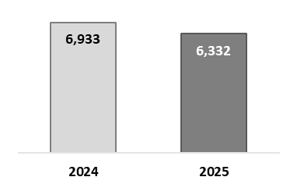

Avance de indicadores y análisis de metas
El desempeño del programa F091 durante el ejercicio 2025, al contar con un presupuesto autorizado inferior comparado con años anteriores y con una meta superior. El indicador de gestión seleccionado, "Número de emprendedores/MiPymes capacitados", presenta un avance que demuestra la capacidad técnica de la Dirección de Proyectos para optimizar los recursos disponibles mediante servicios de acompañamiento y consultoría que no dependen de transferencias monetarias directas.
Factibilidad |  | Las metas se consideran factibles al centrarse en indicadores de gestión (capacitación y asesoría) que aprovechan el capital humano y la infraestructura institucional de la Secretaría de Economía.
Pertinencia |  | Al no contar con una MIR formalizada, las metas del POA han servido como el instrumento de control primario, asegurando que el programa no pierda su continuidad operativa a pesar de la volatilidad presupuestal.
Prospectiva |  | La meta establecida fue prudente ante el escenario de recorte; no obstante, el incremento proyectado para 2026 sugiere que el programa tiene el potencial de adoptar metas más ambiciosas.

Resultados (Cumplimiento de sus Objetivos)

Efectos atribuibles
Programa sin evaluación en el ejercicio anterior.

Otros Efectos
Programa sin evaluación en el ejercicio anterior. Sin embargo, ante la carencia de evaluaciones externas específicas para el programa F091 y la inexistencia de indicadores formalizados a nivel fin y propósito en su actual estructura programática, la UR determinó como hallazgo destacado la evidencia presentada en la Evaluación de Diseño y Resultados del Programa de Fomento a la Economía Social S246. Este estudio nacional subraya que las intervenciones centradas en la asistencia técnica y la capacitación especializada son determinantes para que las unidades económicas logren transitar de una fase de subsistencia hacia esquemas de consolidación y escalamiento productivo. Dicha evidencia externa ratifica que el acompañamiento técnico entregado por la Dirección de Proyectos permite a las empresas adoptar mejores prácticas de gestión que se traducen en una mayor eficiencia operativa y competitividad, lo cual impacta positivamente en el bienestar económico de los socios y trabajadores al fortalecer la sostenibilidad de los proyectos estratégicos en el mercado sinaloense

Otros Hallazgos
Programa sin evaluación en el ejercicio anterior.

Valoración
Observaciones generales sobre los indicadores seleccionados. Respecto a los indicadores seleccionados para el programa F091, se valora que, ante la carencia formal de una MIR en el periodo evaluado, los indicadores de gestión y servicios actuales funcionan como la herramienta principal para medir la operatividad del programa F091, mismos indicadores que nacen del Programa Operativo Anual (POA).
Dichos indicadores son relevantes y monitoreables, ya que se enfocan en la cuantificación directa de los servicios de capacitación y asesoría técnica entregados. Se observa que las metas establecidas para el ejercicio 2025 son conservadoras respecto al universo de la población potencial. Esta realidad obliga a que la construcción de metas se oriente hacia la eficiencia operativa, logrando que los indicadores de servicios mantengan una tendencia ascendente que valida la capacidad de respuesta institucional ante la demanda empresarial.
Valoración de los hallazgos identificados. La UR del Pp determina que el programa genera productos de alto valor estratégico para el desarrollo económico del estado, centrados en el fortalecimiento de capacidades técnicas y la vinculación sectorial. Al contrastar los resultados operativos con la evidencia de estudios nacionales de programas similares, se confirma que el enfoque en la capacitación técnica es un motor real para el incremento de la productividad y la sostenibilidad de las unidades económicas. Los productos entregados por el programa trascienden la simple transferencia de información, constituyéndose como mecanismos de acompañamiento que reducen las barreras de entrada para la inversión. A pesar de los retos estructurales en el diseño de indicadores de impacto, los resultados alcanzados sientan las bases para que el programa logre escalar sus efectos y consolidar su impacto en la competitividad de las empresas en Sinaloa.

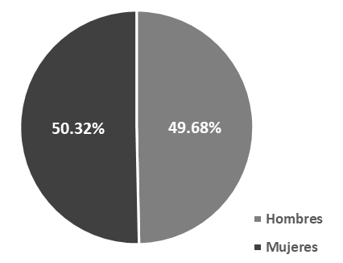
Identificación de la Perspectiva de Género
Respecto a la incorporación de la Perspectiva de Género, se identifica que el programa F091 presenta avances significativos en la desagregación de su información operativa, cumpliendo con el criterio de identificar de manera diferenciada a la población atendida. Según los registros administrativos del ejercicio 2025, el programa reporta la atención de 6,332 personas, de las cuales 3,186 son mujeres y 3,146 son hombres, lo que demuestra un equilibrio en el acceso a los servicios de capacitación y fomento empresarial. No obstante, se observa que los indicadores actuales de nivel gestión, aunque permiten la desagregación por sexo, no están diseñados desde su origen con un enfoque de brechas, es decir, no miden explícitamente la reducción de desigualdades específicas de género en el ámbito empresarial estratégico, sino que se limitan a la contabilización de la participación por sexo.
En cuanto a los mecanismos de difusión y consulta, el programa utiliza canales institucionales y plataformas digitales que, si bien tienen un alcance general, no cuentan con una estrategia de comunicación diferenciada que considere las barreras específicas que enfrentan las mujeres para acceder a proyectos de alta inversión o sectores tecnológicos. Se identifica que no se realizan consultas de satisfacción con un enfoque de género que permitan determinar si los servicios de vinculación y acompañamiento técnico responden de igual manera a las necesidades de emprendedoras y empresarios.
Por lo tanto, aunque existe evidencia de una participación equitativa en términos numéricos, se determina que el programa requiere fortalecer su diseño programático para incluir indicadores de impacto que visibilicen la contribución real a la autonomía económica de las mujeres y al cierre de brechas en el liderazgo de proyectos estratégicos en Sinaloa.

Cobertura

Población Potencial
Definición: | Capacitar a emprendedores/MiPymes para brindar conocimientos, habilidades, herramientas y destrezas desarrollando el potencial productivo del capital humano para la competitividad
Unidad de medida: | Unidades Económicas
Valor (2025): | 132,500

Población Objetivo
Definición: | Capacitar a emprendedores/MiPymes para brindar conocimientos, habilidades, herramientas y destrezas desarrollando el potencial productivo del capital humano para la competitividad
Unidad de medida: | Capacitados
Valor (2025): | 6,800

Población Atendida
Definición: | Capacitar a emprendedores/MiPymes para brindar conocimientos, habilidades, herramientas y destrezas desarrollando el potencial productivo del capital humano para la competitividad.
Unidad de medida: | Capacitados
Valor (2025): | 6,332

Respecto al análisis del Propósito identificado en la MIR y su meta para el ejercicio fiscal 2025, se especifica la leyenda ND (No Disponible), debido a que el programa carece de una MIR formalizada que defina un indicador de Propósito con su respectiva línea base y metas de impacto.
Esta ausencia se justifica por la etapa de transición administrativa del programa y la frecuencia de medición de los indicadores de resultados de nivel superior, los cuales requieren periodos de maduración más largos y una estructura programática que actualmente se encuentra en proceso de diseño y validación institucional. No obstante, al dar respuesta a la interrogante sobre el cambio generado en la población atendida tras la intervención del programa, se determina que existe una incidencia positiva en el bienestar de los beneficiarios a través del fortalecimiento de sus capacidades técnicas. La intervención del programa F091 genera un cambio cualitativo en la profesionalización de los 6,332 emprendedores y MiPyMEs atendidos en 2025, quienes, tras recibir servicios de capacitación y acompañamiento técnico, mejoran sus competencias de gestión empresarial. Este cambio incide directamente en el bienestar de la población al reducir la vulnerabilidad de las unidades económicas y fomentar la estabilidad de los empleos formales que estas generan.
Esta valoración se justifica con evidencia estadística de estudios nacionales (https://www.gob.mx/cms/uploads/attachment/file/874899/FMyE_14_E004.pdf), los cuales demuestran que la capacitación técnica especializada incrementa la productividad total de los factores en las empresas. En el caso del F091, la estadística operativa refleja una cobertura del 93.11% respecto al meta objetivo, lo que confirma que el programa es un mecanismo eficiente para dotar de herramientas competitivas a la población sinaloense.
El efecto acumulado de estas intervenciones contribuye al bienestar económico del estado al preparar al sector empresarial para aprovechar inversiones estratégicas y procesos de relocalización de empresas, asegurando que el beneficio del desarrollo económico se distribuya a través del fortalecimiento del capital humano local.

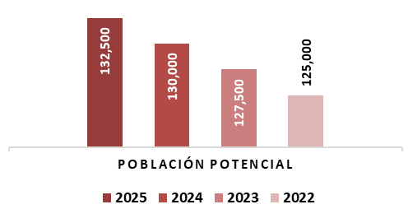
Evolución de la Cobertura
Con base en los datos de cobertura presentados, se puede observar que la evolución de la cobertura del Pp F091 revela una estrategia de focalización progresiva y una notable capacidad de atención frente a las variaciones del entorno económico y presupuestal. La Población Potencial, cuantificada con base en el universo de unidades económicas y emprendedores estratégicos de Sinaloa (DENUE-INEGI), presenta un crecimiento sostenido al pasar de 125,000 unidades en 2022 a 132,500 en 2025.
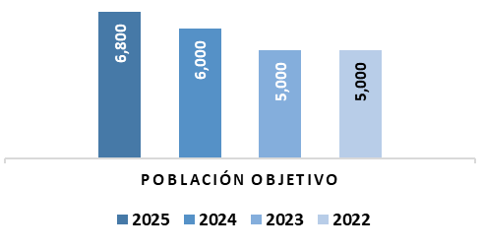
Este incremento del 6% en el universo potencial valida la relevancia del programa, ya que el dinamismo empresarial del estado demanda una presencia institucional constante para la vinculación y el acompañamiento técnico. Por su parte, la Población Objetivo muestra una evolución ascendente de 5,000 a 6,800 beneficiarios, lo que refleja un compromiso por ampliar el radio de acción institucional y captar un mayor número de proyectos con potencial de inversión.
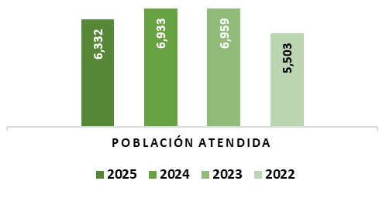
Al examinar la Población Atendida, se observa un desempeño sobresaliente en términos de eficiencia operativa. En los ejercicios 2023 y 2024, el programa logra superar sus metas de población objetivo, alcanzando 6,959 y 6,933 beneficiarios respectivamente. Destaca especialmente el ejercicio 2025, donde a pesar de enfrentar una reducción presupuestaria significativa, el programa logra atender a 6,332 beneficiarios. Este fenómeno se explica por una optimización de la focalización hacia servicios de capacitación y asesoría técnica no monetaria, los cuales permiten mantener niveles de cobertura elevados mediante el uso de infraestructura interna y plataformas digitales.
Dicho análisis comparativo permite advertir que la población atendida no superó a la población objetivo del Pp, dicho hallazgo es pertinente pues demuestra que el programa posee una capacidad instalada técnica que le permite cumplir con sus metas de gestión y servicios no monetarios, sentando las bases operativas necesarias para que el incremento presupuestal proyectado hacia el ejercicio 2026 se traduzca en una expansión efectiva de la cobertura y en la futura formalización de una MIR que capture el valor generado por estas actividades en la economía estatal.
En cuanto a la desagregación y focalización, el programa orienta sus esfuerzos hacia los principales polos de desarrollo económico del estado, manteniendo una presencia equilibrada que considera tanto a las empresas consolidadas como a los emprendedores en fase de proyecto. La cuantificación de las poblaciones permite identificar que el programa atiende actualmente a cerca del 5% de su población potencial total, una proporción adecuada para servicios de alta especialidad técnica. Se concluye que la evolución de la cobertura es congruente con los objetivos de desarrollo estatal, demostrando que el programa F091 posee la flexibilidad necesaria para ajustar su capacidad de atención sin comprometer la calidad de los servicios entregados a la ciudadanía sinaloense.

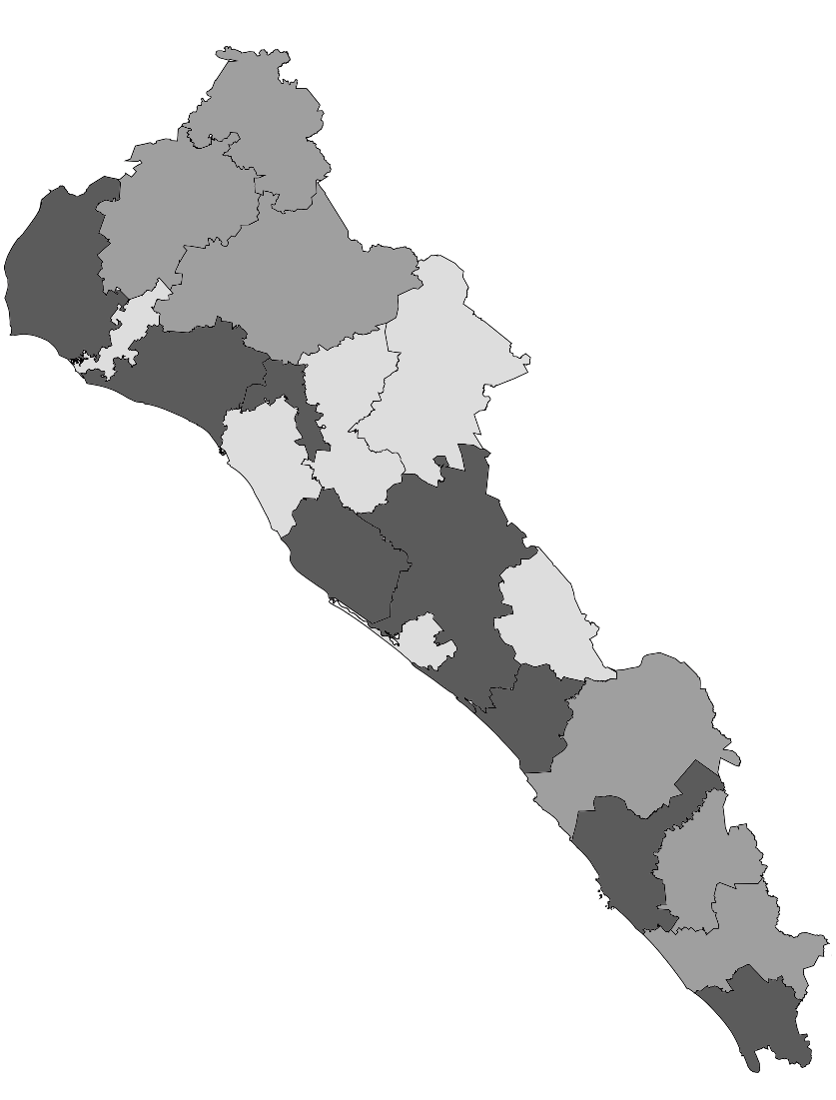
Análisis de la Cobertura
Cobertura en el Estado de Sinaloa
Nombre Municipio | Total atendidos
Angostura | 0
Badiraguato | 0
Eldorado | 0
Juan José Ríos | 0
Mocorito | 13
Cosalá | 17
Choix | 23
San Ignacio | 24
Sinaloa | 30
Concordia | 36
El Fuerte | 38
Rosario | 41
Salvador Alvarado | 47
Elota | 48
Escuinapa | 59
Navolato | 71
Guasave | 742
Ahome | 1,168
Mazatlán | 1,751
Culiacán | 2,224
Total | 6,332

Simbología
Municipios con mayor cobertura
Municipios con cobertura media
Municipios con menor cobertura

El Pp F091 brindo 6,332 capacitaciones en alrededor de los 20 municipios del Estado de Sinaloa, lo anterior, contribuyendo al desarrollo económico integral de Sinaloa mediante la promoción, gestión y ejecución de proyectos estratégicos y programas de fomento al emprendimiento que incidan en la competitividad y la generación de empleos.
Por otro lado, donde se presentó una mayor cobertura fueron en los municipios de Salvador Alvarado, Elota, Escuinapa, Navolato, Guasave, Ahome, Mazatlán y Culiacán; y en contraste con los municipios de Angostura, Badiraguato, Eldorado, Juan José Ríos, Mocorito y Cosalá, los cuales, fueron los municipios con menor cobertura, sin embargo, la cobertura de dicho programa es para todo el Estado de Sinaloa.

Seguimiento a Aspectos Susceptibles de Mejora (ASM) de Otras Evaluaciones

Aspectos comprometidos
- Diseñar y validar la estructura programática del programa (MIR), definiendo indicadores de nivel Fin y Propósito que permitan medir el impacto real en la productividad empresarial de Sinaloa.
- Desarrollar indicadores y mecanismos de consulta que permitan identificar el efecto diferenciado de los servicios de vinculación entre hombres y mujeres, orientando acciones al cierre de brechas de desigualdad.
- Realizar las fichas técnicas de los indicadores, así como el árbol del problema, árbol de objetivos y la selección de alternativas de acuerdo con la Metodología del Marco Lógico (MML).
- Identificar, redefinir y cuantificar las poblaciones (potencial, objetivo y atendida).
- Actualizar el diagnóstico del programa para establecer con precisión los valores de la Población Potencial y Objetivo utilizando fuentes oficiales como el DENUE de INEGI, permitiendo un cálculo exacto de la brecha de cobertura.
- Diseñar una metodología de seguimiento a beneficiarios que incluya grupos de comparación para determinar los efectos atribuibles de la capacitación en la supervivencia de las MiPyMEs.
- Fortalecer el padrón de beneficiarios mediante herramientas digitales que faciliten la trazabilidad de los servicios de asesoría y vinculación técnica entregados.

Avance en las acciones de mejora comprometidas en años anteriores
Programa sin evaluación en el ejercicio anterior.
No obstante, el programa manifiesta su compromiso de adoptar las acciones de mejora propuestas para ser integradas en el próximo ciclo de seguimiento institucional. Para mitigar los retos identificados se recomienda de manera prioritaria la formalización de la MIR, definiendo indicadores de resultados que capturen el impacto de la capacitación en la productividad empresarial. Es fundamental realizar un diagnóstico actualizado que cuantifique con precisión las poblaciones potencial y objetivo mediante fuentes oficiales como el DENUE, asegurando una focalización más estratégica. Además, se sugiere la implementación de mecanismos de seguimiento y evaluación de impacto que incluyan encuestas de satisfacción con enfoque de género y estudios de supervivencia empresarial. Estas medidas, articuladas de forma integral, permitirán que el programa no solo cumpla con sus actividades de gestión, sino que consolide su propósito de contribuir al bienestar económico y al desarrollo integral del estado de Sinaloa.

Hallazgos Generales de la Evaluación

Análisis del FODA

Fortalezas y Oportunidades
- El programa F091 presenta una fortaleza institucional significativa en su capacidad de resiliencia operativa y eficiencia en el gasto.
- Se identifica que el programa F091 logra mantener niveles de cobertura superiores al 90% en el ejercicio 2025, a pesar de operar con el presupuesto más bajo del periodo evaluado. Esta capacidad para desvincular el cumplimiento de metas de capacitación de la disponibilidad de grandes techos financieros demuestra una estructura técnica sólida y un aprovechamiento óptimo del capital humano interno.
- El programa cuenta con una oportunidad estratégica de escalamiento derivada de la recuperación presupuestal proyectada para el ejercicio 2026, lo que permitirá transitar de un modelo de atención de gestión hacia uno de impacto.

Debilidades y Amenazas
- Se identifica la ausencia de una MIR formalizada y la carencia de indicadores de nivel Propósito y Fin. Esta falta de diseño programático limita la capacidad del programa para medir el cambio real generado en la población atendida y dificulta la determinación de efectos atribuibles.
- Se observa una debilidad en la integración transversal de la perspectiva de género, ya que, aunque existe paridad en la atención, no se cuentan con mecanismos que midan el cierre de brechas de desigualdad.
- La volatilidad presupuestaria observada en años anteriores pone en riesgo la continuidad de los proyectos de inversión de largo plazo que requieren un acompañamiento institucional sostenido.

Avances del Programa en el Ejercicio Fiscal Actual
En materia de diseño programático, se identifica un avance crítico con el inicio de los trabajos para la formalización de la MIR. Este cambio es fundamental para subsanar el rezago metodológico de años anteriores, ya que permite establecer por primera vez indicadores de nivel Propósito y Fin que miden el impacto real del programa en la productividad empresarial y no solo el volumen de actividades de gestión. Esta actualización se acompaña de una revisión de las Reglas de Operación (ROP) para alinearlas con las nuevas realidades, asegurando que los servicios de vinculación y acompañamiento técnico sean pertinentes ante las demandas actuales del mercado internacional.
Finalmente, el programa reporta avances en la sistematización de la información de sus beneficiarios. Se implementan mecanismos de registro más robustos que permiten una mejor identificación de la población atendida, incluyendo la desagregación por género y sector económico de manera automática. Estos cambios son de alta relevancia, pues dotan a la instancia evaluadora de datos con mayor integridad y oportunidad, permitiendo que la toma de decisiones se sustente en evidencia estadística actualizada y no solo en registros históricos, lo que fortalece la transparencia y la rendición de cuentas del programa en el presente ciclo fiscal.

Consideraciones sobre la evolución del presupuesto
De acuerdo con el Anexo 14. Clasificador por Modalidad y Programa Presupuestario de la Ley de Ingresos y Presupuesto de Egresos del Estado de Sinaloa, se observa que, en el ejercicio fiscal a evaluar, es decir, en 2025 se aprobó un presupuesto de $ $ 6,161,216.00 (Seis millones ciento sesenta y un mil doscientos dieciséis).
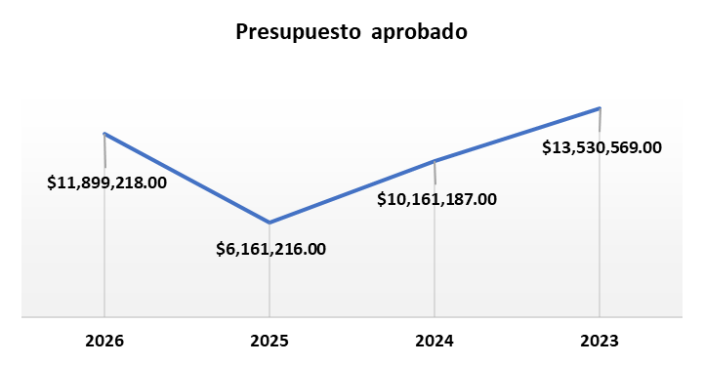
Ejercicio | Aprobado | Modificado | Ejercido
2023 | $ 13,530,569.00 | $ 0.00 | $ 0.00
2024 | $ 10,161,187.00 | $ 0.00 | $ 0.00
2025 | $ 6,161,216.00 | $ 0.00 | $ 0.00
2026 | $ 11,899,218.00 | $ 0.00 | $ 0.00

Sin embargo, la UR no proporcionó evidencia documental respecto al presupuesto modificado y al ejercido para corroborar dicho dato.

Conclusiones
El desempeño del programa F091 se valora como estratégico y operativamente sólido, demostrando una alta capacidad de respuesta ante las necesidades del ecosistema emprendedor y empresarial de Sinaloa. El juicio sintético de esta evaluación determina que el programa constituye una pieza clave para el desarrollo económico del estado, fundamentando su éxito en la profesionalización del capital humano y el fortalecimiento de las capacidades técnicas de las MiPyMEs. Se concluye que la intervención ha logrado una madurez operativa importante, consolidando un modelo de atención que prioriza la capacitación y la vinculación sectorial como motores de competitividad.
Los hallazgos reportados confirman que el programa posee una cobertura efectiva, logrando atender a 6,332 beneficiarios durante el último ejercicio. Este alcance demuestra que el programa F091 tiene la facultad de movilizar a una parte significativa de su población objetivo, brindando servicios que trascienden la gestión administrativa para convertirse en herramientas de crecimiento para los emprendedores. La focalización del programa es adecuada, ya que logra identificar proyectos con alto potencial estratégico y les proporciona el acompañamiento técnico necesario para su permanencia en el mercado.
Como orientación para la toma de decisiones, se recomienda reforzar la consecución del fin y propósito mediante la formalización de una estructura de indicadores de resultados. Para potenciar el impacto ya demostrado, es fundamental transitar hacia una medición que permita capturar no solo el volumen de personas capacitadas, sino el cambio real en la productividad y sostenibilidad de las empresas atendidas. En conclusión, el F091 es un programa con resultados operativos positivos y un alto nivel de aceptación en la población atendida, que se encuentra en la etapa idónea para institucionalizar sus procesos de seguimiento y fortalecer su diseño programático para los próximos ciclos.

Calidad y suficiencia de la información disponible para la evaluación
La presente evaluación fue elaborada con información proporcionada por la unidad responsable, así como los anexos e información documental a manera de soporte.

Fuentes de Información
- Reglamento Interior de la Secretaría de Economía.
- Programa Operativo Anual.
- Reglas de Operación.
- Plan Estatal de Desarrollo 2022-2027.
- Documento definición de Población Potencial y Objetivo.
- Documento Justificación del Programa.
- Evidencia de Padrón de Beneficiarios.
- Reporte de Presupuestos Aprobados/Ejercidos

Datos de la Instancia Evaluadora.
Los datos generales de la instancia evaluadora y el costo de la evaluación deberán registrarse en el Anexo V.

Perfil de área de la instancia evaluadora
Nombre y Cargo en el Equipo | Requisitos Académicos del Enlace y Colaboradores | Experiencia General | Experiencia Específica
Dr. Emilio García López, Director de Proyectos (Enlace institucional) | Doctorado en Ciencias Administrativas | 4 años de experiencia en el sector privado como Analista de Modelos  15 años de experiencia en el sector educativo como Docente por Asignatura | Mejora de Procesos.  Análisis de Datos.  Control de Inventarios.  Organizador y ejecución del plan de producción con base a las necesidades y objetivos de la empresa.  Supervisión y cumplimiento de los estándares de calidad.  Análisis de causa raíz de los problemas y ejecución de medidas correctivas.
Ing. Brayant Donato Mariscal López, Jefe de Departamento (Colaborador) | Licenciatura en Ingeniería Industrial | 2 años de experiencia en el sector público como jefe de departamento.  4 años de experiencia en el sector privado como ingeniero de manufactura. | Mejora de procesos.  Análisis de causa problemas.  Capacitación a nuevos ingresos y proveedores.  Creación de Instrucciones de trabajo.  Seguimiento a requerimientos de No Conformidad.

Anexos

Anexo I
Anexo I. Estrategia de Cobertura
Clave y nombre del Pp: |  | F091 IMPULSO EMPRESARIAL EN PROYECTOS ESTRATÉGICOS Y FOMENTO AL EMPRENDIMIENTO
Tipo de Evaluación: |  | Consistencia y Resultados |  |  |  |  |  | Año de la Evaluación: |  |  |  | 2025
Poblaciones Potencial, Objetivo y Atendida
Población |  |  | Definición
Potencial (PP) |  | 132500 | Capacitar a emprendedores/MiPymes para brindar conocimientos, habilidades, herramientas y destrezas desarrollando el potencial productivo del capital humano para la competitividad.
Objetivo (PO) |  | 6800 | Capacitar a emprendedores/MiPymes para brindar conocimientos, habilidades, herramientas y destrezas desarrollando el potencial productivo del capital humano para la competitividad.
Atendida (PA) |  | 6332 | Capacitar a emprendedores/MiPymes para brindar conocimientos, habilidades, herramientas y destrezas desarrollando el potencial productivo del capital humano para la competitividad.
Evolución de la cobertura
Población | Unidad de medida |  | 2025 |  |  | 2024 |  |  |  | 2023 | 2022
Potencial (P) | Capacitados |  | 132500 |  |  | 130000 |  |  |  | 127500 | 125000
Objetivo (O) | Capacitados |  | 6800 |  |  | 6000 |  |  |  | 5000 | 5000
Atendida (A) | Capacitados |  | 6332 |  |  | 6933 |  |  |  | 6959 | 5503
(A/O) x 100 | % |  | % |  |  | % |  |  |  | % | %
Análisis de la estrategia de cobertura
La estrategia de cobertura contempla o incluye al menos:
Método de cálculo documentado |  |  |  |  | Si |  |  | No | X | Parcial
Consistencia con el diseño del programa |  |  |  |  | Si |  | X | No |  | Parcial
El presupuesto requerido |  |  |  | X | Si |  |  | No |  | Parcial
Metas a corto plazo factibles |  |  |  | X | Si |  |  | No |  | Parcial
Análisis de posibles riesgos o amenazas que vulneren el cumplimiento de las metas |  |  |  | X | Si |  |  | No |  | Parcial
Indicadores claros |  |  |  | X | Si |  |  | No |  | Parcial

Anexo II

PROGRAMA A EVALUAR
No. | Institución | Modalidad Presupuestaria | Clave Presupuestal | Nombre del Programa
1 | Secretaría de Economía | F | 091 | Impulso Empresarial en Proyectos Estratégicos y Fomento al Emprendimiento

ANEXO IV.I
IDENTIFICACIÓN DE LA PERSPECTIVA DE GÉNERO

Resultados | No | NA | Sí
Resultados | No | NA | 1 | 2 | 3
- ¿El programa tiene indicadores construidos con perspectiva de género para asegurar la igualdad de género o a la mejora de las condiciones de mujeres y niñas? Especificar en qué nivel de la MIR se ubican. |  |  |  |  | X
Sugerencias de mejora*:
- ¿Los indicadores de seguimiento se reportan con información desagregada por sexo? |  |  |  |  | X
Sugerencias de mejora *:
- ¿El programa cuenta con estimaciones o datos estadísticos desagregados por sexo, que permita caracterizar y cuantificar con PEG a la población atendida? |  |  |  |  | X
Sugerencias de mejora *:
- ¿El programa cuenta con mecanismos para medir el grado de satisfacción de la población beneficiaria con PEG? | X
Sugerencias de mejora *: Implementar mecanismo para medir el grado de satisfacción.
- ¿El programa cuenta con mecanismos para recibir y atender con PEG, quejas o denuncias de las personas beneficiarias? | X
Sugerencias de mejora *: Implementar mecanismo para recibir y atender quejas o denuncias.
- ¿Existe evidencia del efecto del Programa presupuestario en la población beneficiaria y las diferencias entre mujeres y hombres? | X
Sugerencias de mejora *: Documentar evidencia del efecto del programa.
- De acuerdo con el Anexo 43: Presupuesto para Mujeres y la Igualdad de Género, ¿Logra identificar el Presupuesto asignado al Pp a evaluar? |  |  |  |  | X
Sugerencias de mejora *:
*Responder en caso de aplicar.

Anexo V

FICHA TÉCNICA DE DATOS GENERALES DE LA EVALUACIÓN
Nombre de la evaluación | Evaluación de Consistencia y Resultados 2025
Nombre y clave del programa evaluado | F091 Impulso Empresarial en Proyectos Estratégicos y Fomento al Emprendimiento
Ramo | 211110901 Secretaría de Economía (SE)
Unidad(es) Responsable(s) | Dirección de Proyectos
PAE de origen | PAE 2025
Año de conclusión y entrega de la evaluación | 2026
Tipo de evaluación | Desempeño
Nombre de la instancia evaluadora | Dirección de Evaluación adscrita a la Subsecretaria de Planeación, Inversión y Financiamiento de la Secretaría de Administración y Finanzas, Gobierno del Estado de Sinaloa
Nombre del(a) coordinador(a) de la evaluación | Juan Diego Millán López
Nombre de los(as) principales colaboradores(as) de la evaluación | Emilio García López  Brayant Donato Mariscal López  Brenda Paola Torres González
Unidad Administrativa Responsable de dar seguimiento a la evaluación | Dirección de Proyectos
Nombre del funcionario en calidad de enlace responsable | Oscar Abraham Navarro López
Forma de contratación de la instancia evaluadora | La Dirección de Evaluación adscrita a la Subsecretaría de Planeación, Inversión  y Financiamiento de la Secretaría de Administración y Finanzas, Gobierno del  Estado de Sinaloa fue la instancia evaluadora de la presente evaluación
Costo total de la evaluación con IVA incluido | La evaluación se llevó a cabo a través de la Dirección de Evaluación adscrita a  la Subsecretaria de Planeación, Inversión y Financiamiento de la Secretaría de  Administración y Finanzas, Gobierno del Estado de Sinaloa, ajena a la unidad  responsable del Pp
Fuente de financiamiento | Recurso estatal

Fuente: Anexo 14. Clasificador por Modalidad y Programa Presupuestario de la Ley de Ingresos y Presupuesto de Egresos del Estado de Sinaloa para el ejercicio fiscal 2023, 2024, 2025 y 2026.

